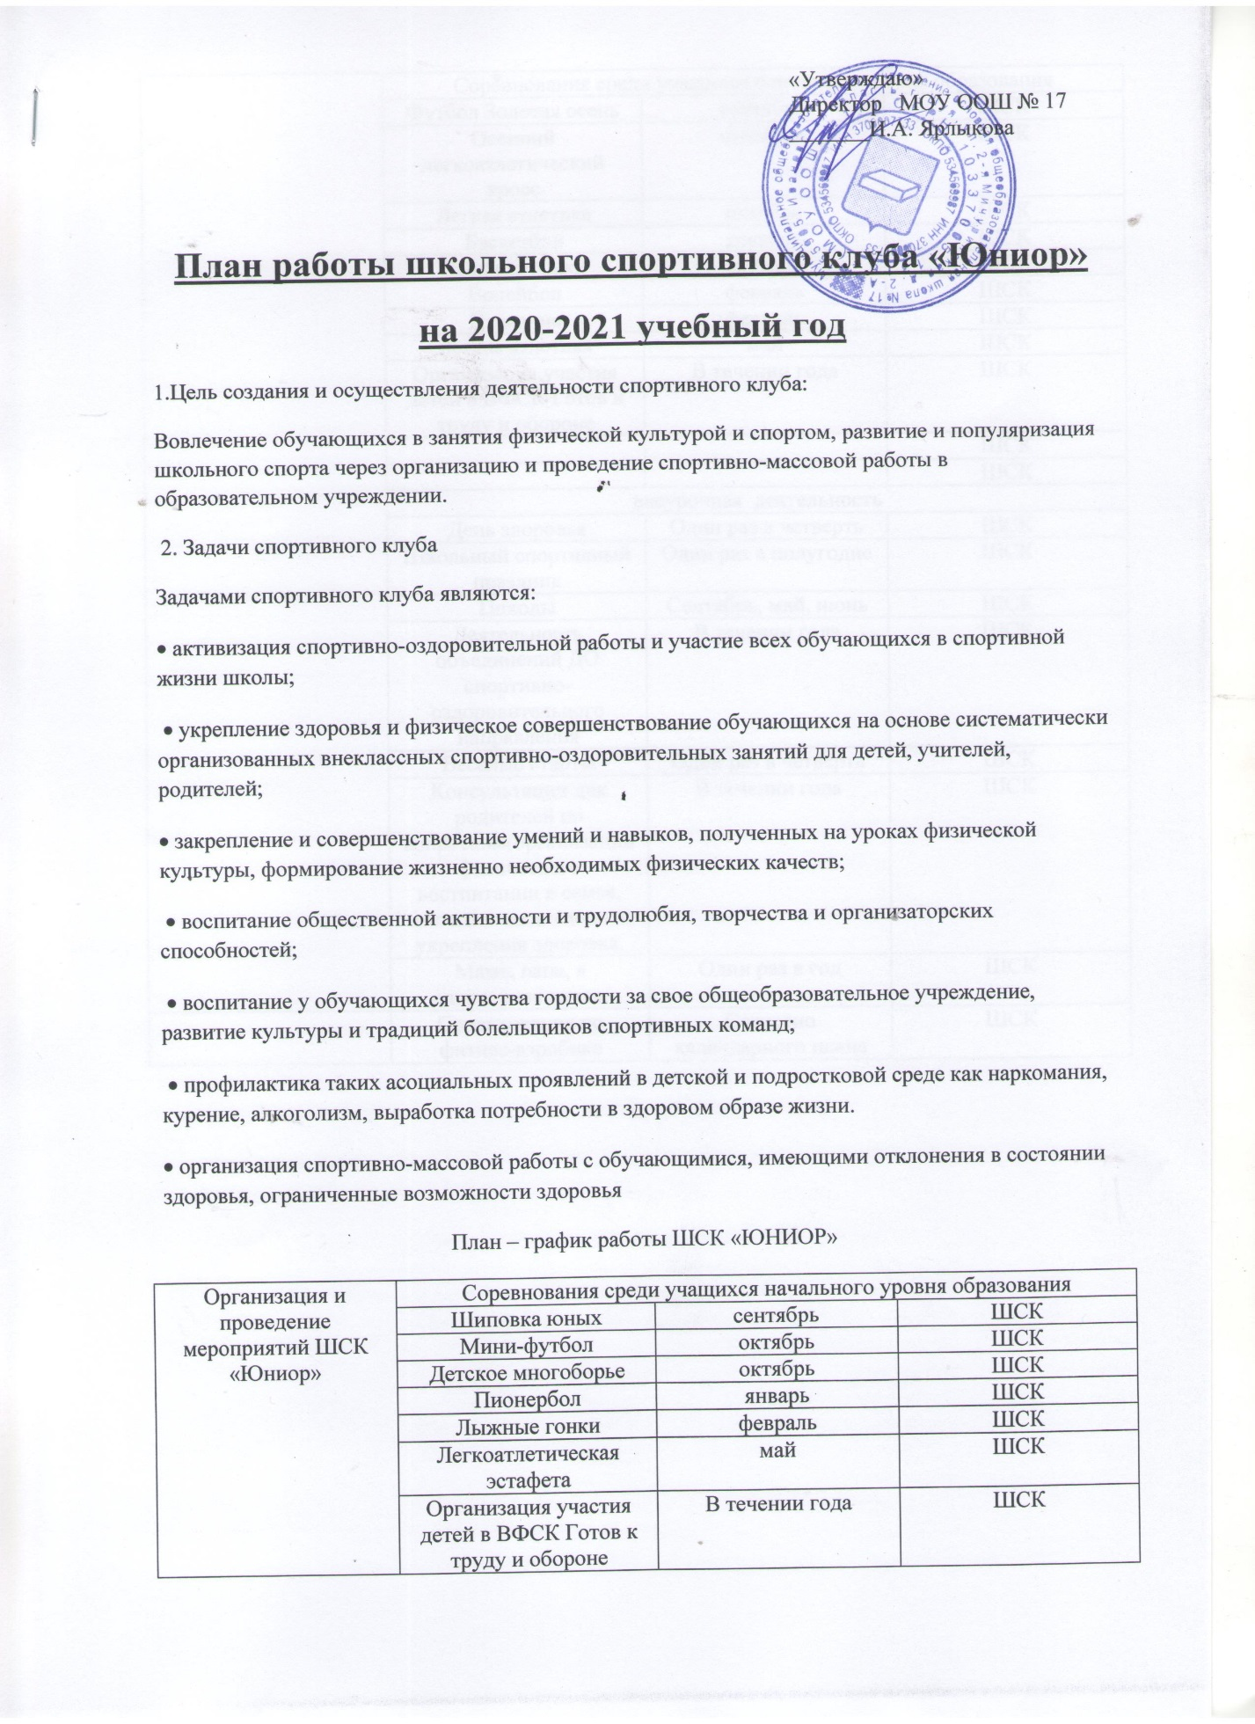
План работы школьного спортивного клуба «Юниор»
на 2020-2021 учебный год
1.Цель создания и осуществления деятельности спортивного клуба:
Вовлечение обучающихся в занятия физической культурой и спортом, развитие и популяризация школьного спорта через организацию и проведение спортивно-массовой работы в образовательном учреждении.
2. Задачи спортивного клуба
Задачами спортивного клуба являются:
• активизация спортивно-оздоровительной работы и участие всех обучающихся в спортивной жизни школы;
• укрепление здоровья и физическое совершенствование обучающихся на основе систематически организованных внеклассных спортивно-оздоровительных занятий для детей, учителей, родителей;
• закрепление и совершенствование умений и навыков, полученных на уроках физической культуры, формирование жизненно необходимых физических качеств;
• воспитание общественной активности и трудолюбия, творчества и организаторских способностей;
• воспитание у обучающихся чувства гордости за свое общеобразовательное учреждение, развитие культуры и традиций болельщиков спортивных команд;
• профилактика таких асоциальных проявлений в детской и подростковой среде как наркомания, курение, алкоголизм, выработка потребности в здоровом образе жизни.
• организация спортивно-массовой работы с обучающимися, имеющими отклонения в состоянии здоровья, ограниченные возможности здоровья
План – график работы ШСК «ЮНИОР»
Организация и проведение мероприятий ШСК «Юниор» | Соревнования среди учащихся начального уровня образования
 | Шиповка юных | сентябрь | ШСК
 | Мини-футбол | октябрь | ШСК
 | Детское многоборье | октябрь | ШСК
 | Пионербол | январь | ШСК
 | Лыжные гонки | февраль | ШСК
 | Легкоатлетическая эстафета | май | ШСК
 | Организация участия детей в ВФСК Готов к труду и обороне | В течении года | ШСК
 | Соревнования среди учащихся основного уровня образования
 | Футбол Золотая осень | сентябрь | ШСК
 | Осенний легкоатлетический кросс | сентябрь | ШСК
 | Легкая атлетика | октябрь | ШСК
 | Баскетбол | декабрь | ШСК
 | Лыжные гонки | январь | ШСК
 | Волейбол | февраль | ШСК
 | Плавание | февраль | ШСК
 | Легкая атлетика | май | ШСК
 | Организация участия детей в ВФСК Готов к труду и обороне | В течении года | ШСК
 |  |  | ШСК
 |  |  | ШСК
 | внеурочная деятельность
 | День здоровья | Один раз в четверть | ШСК
 | Школьный спортивный праздник | Один раз в полугодие | ШСК
 | Походы | Сентябрь, май, июнь | ШСК
 | Деятельность объединений ДО спортивно-оздоровительного направления | В течении года | ШСК
 | Веселые старты | Один раз в четверть | ШСК
 | Консультации для родителей по вопросапм(организации физического востпитании в семье, методик закливания и укрепления здоровья. | В течении года | ШСК
 | Мама, папа, я спортивная семья. | Один раз в год | ШСК
 | Соревнования по фитнес-аэробике | Согласно календарного плана | ШСК

